4 лекция : Хвостовые и шлакозольные техногенные месторождения
В Мурманской области можно выделить 17 крупных ТМ (технологические месторождения) класса хвостовых отвалов, начало образования которых относится к 1940–1950-м гг. Особенности формирования, размещения, структурные признаки этих ТМ представлены в широком диапазоне, поэтому результаты анализа условий освоения этого класса ТМ будут представительными и для других регионов России. В таблице 2.1 представлены основные данные по хвостовым отвалам Мурманской области, взятые из ранее составленного Горным институтом Банка данных техногенных месторождений Мурманской области [11]. Основные особенности сформированных хвостохранилищ охарактеризованы ниже. 1. В подавляющем большинстве отвалы хвостов обогащения, зольные и шлаковые отвалы расположены на дневной поверхности, что предопределяет открытый способ их разработки. Однако имеются случаи складирования хвостов обогащения и шлаков в подземных горных выработках как в качестве закладочного материала, так и складирования их в случае наличия токсичных компонентов, а также в редких случаях складирования материала с целью сохранения его природных свойств, которые могут измениться при хранении на поверхности. 2. Большим преимуществом ТМ является расположение их в уже освоенных районах, что не требует создания новой инфраструктуры, а размещение вблизи обогатительных производств позволяет использовать задействованные промышленные площадки и оборудование для переработки ТС. Эти факторы в значительной степени снижают капитальные и эксплуатационные затраты на освоение ТМ, а также отрицательное воздействие на окружающую природную среду. 3. Материал рассматриваемого класса ТМ чаще всего представляет собой пески различных подклассов крупности от тонких до крупных (до 2 мм). Гранулированные шлаки и хвосты слюдяного производства даже можно отнести к подклассу мелкого гравия. Это свойство в значительной мере определяет технологию добычи, начиная со вскрытия и заканчивая выбором транспорта, типами усреднительных складов и технологией повторной переработки. Эти же свойства будут определять меры по охране окружающей природы и безопасности ведения горных работ. 4. Химический состав хвостов показывает наличие полезных компонентов, присущих первоначальным перерабатываемым рудам. Причём остаточное содержание основных компонентов в хвостах достаточно высоко, что делает их пригодными для повторного извлечения. Эти хвосты содержат комплекс полезных компонентов, не извлеченных при первичном обогащении, которые могут быть выделены при повторной переработке. Химический состав в значительной степени определяет экономику повторной переработки хвостов и их использования. Хвосты обогащения в Мурманской области по химическому составу и концентрациям отнесены к веществам 4-го класса опасности, что не потребует дополнительных мер безопасности при их добыче.

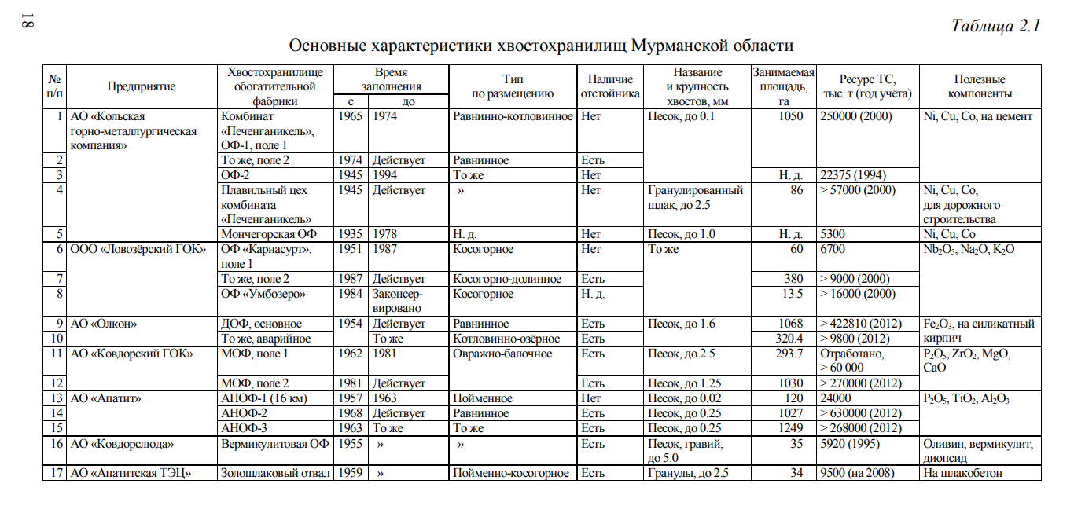
6. Подавляющее большинство хвостовых и золошлаковых отвалов крупных ТЭЦ представляют собой гидроотвалы, которые сформированы за счёт подачи и распределения материала хвостов и золы с помощью гидротранспорта. По существующей классификации [12–14] гидроотвалы подразделяют в зависимости от рельефа основания: а) на овражно-балочные, создаваемые путём возведения насыпной или намывной дамбы, перегораживающей балку или долину; б) равнинные, расположенные на ровной или слабонаклонной местности, обвалование которых производится с четырёх сторон; в) овражно-равнинные, устраиваются на равнинах, пересеченных оврагами, которые перекрываются плотинами, а равнинная часть обваловывается; г) пойменные, располагаются в поймах рек с обвалованием с двух-трёх сторон; д) косогорные, намываются на склонах (косогорах), ограждаемые с трёх сторон; е) котлованные и котловинные, расположенные соответственно в выработанных пространствах карьеров и естественных понижениях (рис. 2.1). Конструкция гидроотвала в зависимости от рельефа будет определять: границы карьера, вскрытие ТМ, приконтурные потери ТС, размещение горного оборудования, направление добычных работ и производительность карьера. Отвалы хвостов Мурманской области относятся в своем большинстве к овражно-балочному, равнинному и косогорному типам гидроотвалов. По конструкции и порядку возведения дамбы обвалования гидроотвалы подразделяются на три категории: а) дамба сооружается из привозного грунта сразу на всю проектную высоту; б) дамба намывается из материала хвостов поярусно; в) дамба сооружается из привозного грунта поярусно. От конструкции и материала дамбы будут зависеть: распределение полезного компонента по площади и с глубиной, засорение материала хвостов, необходимость удаления дамбы в период отработки или сохранения дамб для последующего использования, но тогда будут возрастать потери ТС у дамб и на контактах. По приёмной способности гидроотвалы подразделяются на четыре класса: I — свыше 500 млн м3 ; II — от 100 до 500 млн м 3 ; III — от 10 до 100 млн м 3 ; IV — до 10 млн м 3 . Этот признак определяет объём промышленных запасов для отработки, производительность карьера и срок отработки залежи. Хвостохранилища крупных ГОКов Мурманской области можно отнести к классу II, небольших ГОКов и недействующих хвостохранилищ — к III и IV классам. Однако по действующему СНиП 35-01-2003 класс гидроотвала в большей степени определяется безопасностью основных сооружений — ограждающих дамб и дамб обвалования. За критерий классности принята максимальная высота дамбы и типы грунтов в её основании с учётом оценки последствий аварий сооружения, а не только вместимости хвостохранилища. По этому критерию к классу I относятся гидроотвалы с дамбами высотой свыше 50 м, к классу II — от 20 до 50 м, к классу III — от 10 до 20 м, к классу IV — 10 и менее метров. По высоте гидроотвалы подразделяют: а) на низкие — до 10 м; б) средние — 10–30 м; в) высокие — более 30 м. Высота отвалов будет оказывать влияние на величину потерь ТС на контактах с дневной поверхностью и дамбами, на производительность карьера, содержание полезного компонента в добываемой горной массе, размещение вскрывающих выработок и автодорог, величину загрязнения атмосферы пылью, размещение вторичных отходов. Хвостовые отвалы Мурманской области по высоте можно отнести к категории средних и высоких

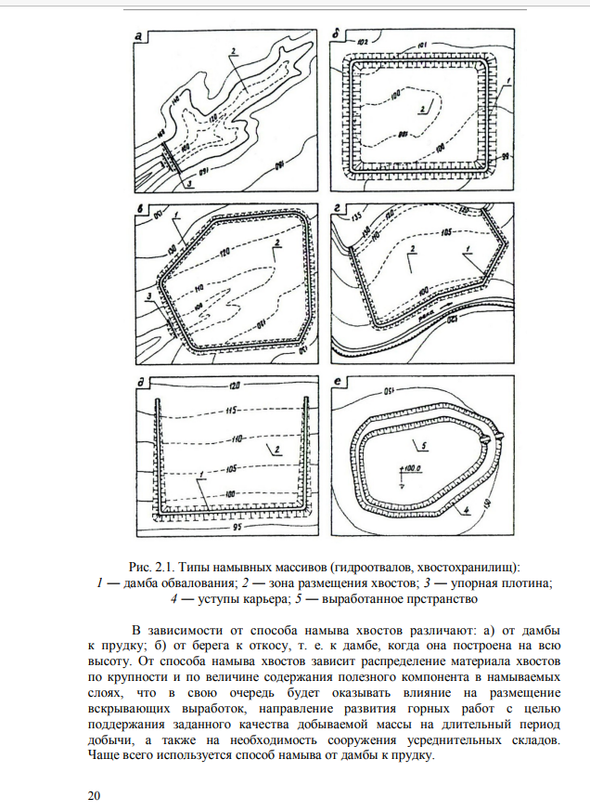

6. Техногенные месторождения на поверхности, как правило, не имеют вскрышных пород, что является одним из главных преимуществ при добыче. Это условие оказывает влияние на всю технологию добычи, элементы системы разработки, экономику и загрязнение окружающей среды. Рекультивируемые ТМ иногда прикрываются слоем почвы для посадки трав, кустарников и леса. При разработке таких месторождений понадобятся вскрышные работы в небольших объёмах. Если же продуктивная толща хвостов перекрыта весьма бедными слоями (вторичными хвостами), то эти слои по экономическим критериям могут быть отнесены к удаляемой вскрыше. 7. На действующих хвостовых отвалах, намыв которых производится с помощью гидротранспорта, характерно наличие прудов-отстойников, занимающих часть верхней площадки таких отвалов. Согласно пункту 577 правил безопасности 2014 г. при ведении открытых горных работ: «В процессе эксплуатации гидроотвала и при наращивании ограждающих дамб запрещается срезка грунта, устройство карьеров и котлованов в нижнем бьефе и на низовом откосе дамбы, а также в ложе хвостохранилища» [15]. Поэтому необходимо переводить действующее хвостохранилище либо во временно недействующее, либо полностью прекращать работы по намыву и производить осушение пруда-отстойника и массива хвостохранилища. 8. Одна из характерных ошибок раннего проектирования хвостохранилищ состояла в отсутствии обязательных мер по подготовке подотвальных площадей, в результате чего под хвостами оставлялись деревья, кустарники, слой почвы. Кроме того, при переносе трубопроводов не предусматривалась уборка старых опор. В результате хвостохранилища часто засорены деревом, металлом, бетоном, что потребует определённых мер очистки при добыче, особенно на контактах с первоначальной поверхностью и дамбами

